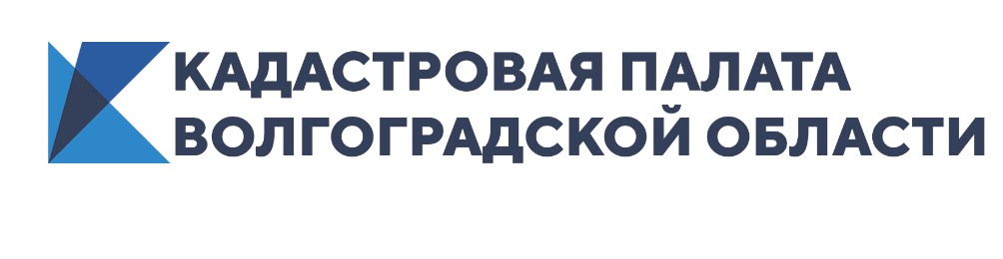
Волгоградцы могут получить сведений из ЕГРН на обновленном онлайн-сервисе
Теперь стал доступен альтернативный способ оплаты выписки.
Кадастровая палата по Волгоградской области напоминает жителям региона, что в сентябре 2019 года Федеральная кадастровая палата запустила онлайн-сервис по выдаче сведений из Единого государственного реестра недвижимости (ЕГРН). К апрелю 2020 года посредством сервиса гражданам было предоставлено онлайн около 90 тысяч сведений. Наиболее популярными оказались выписки об основных характеристиках и зарегистрированных правах на объект недвижимости и об объекте недвижимости.
После запуска онлайн-сервиса Кадастровая палата не останавливает работу по модернизации и улучшению качества оказываемых услуг. Так, в марте 2020 года у сервиса появился альтернативный способ оплаты получаемой выписки. Это нововведение стало возможным благодаря интеграции онлайн-сервиса Кадастровой палаты с универсальной платформой электронных и мобильных платежей «МОБИ.Деньги» (сервис «Оплата госуслуг»). При оплате через сервис «Оплата госуслуг» формируется извещение об операции с использованием электронного платежа, содержащее назначение и сумму платежа, сумму комиссии, данные получателя платежа и плательщика, а также другие реквизиты, и отправляется на электронную почту заявителя.
У волгоградцев появилась возможность на странице оформления заказа выбрать предпочтительный для себя способ оплаты.
Напомним, прошло всего полмесяца со времени последних обновлений онлайн-сервиса. Теперь пользователь может выбрать несколько видов выписок для одного объекта недвижимости, скачивать и просматривать документы. Также формировать заказ по принципу «интернет-магазина»: добавлять или удалять объекты недвижимости или выписки.
СПРАВОЧНО
С 2017 года выписка из ЕГРН – единственный документ, подтверждающий право собственности на объект недвижимости. Кроме того, выписка – источник достоверной и объективной информации о недвижимости, сведения о которой содержатся в едином госреестре недвижимости. Чаще всего выписки из реестра недвижимости используются для подтверждения права собственности при проведении сделок с недвижимостью, для определения налоговых обязательств владельца недвижимости, при открытии наследства, оспаривании сделок в судебном порядке, для использования объекта в качестве залога, при подготовке процедуры дарения или оформлении завещания и т.д. Иными словами, сведения из ЕГРН могут понадобиться в различных ситуациях, касающихся объектов недвижимого имущества. Сведения из ЕГРН, полученные в электронной форме посредством онлайн-платформы, имеют такую же юридическую силу, как и в виде бумажного документа.

Ответственный за взаимодействие
Кадастровой палаты
по Волгоградской области
со средствами массовой информации Елена Золотарева

